找家 （活动区）

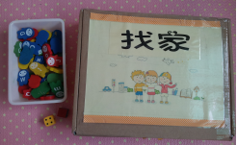活动材料

颜色木头小人、自制棋盒、四色彩色底纸、颜色骰子、数字骰子。

可能出现的玩法

画一画：幼儿在小纸片上写上数字或者画出圆点，自己根据喜好将纸片夹在棋盒上。

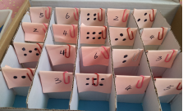 找家：幼儿同时投颜色和数字的骰子，根据显示的信息将相应颜色和数量的小人送到“家”。如用骰子投出4和绿色，就可以把4个绿色小人送到标有数字4或者4个圆点的绿色“家”。

观察要点

幼儿能够涂画圆点和数字，会比较熟练地读数和点数。

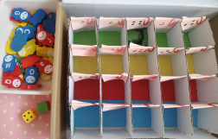 游戏的合作性和持久性。

活动提示

游戏熟练后，可以增加四色彩色底纸图，改变四种颜色的排列位置，增加游戏的难度，提高幼儿的兴趣。